**UNIVERSIDAD DE SAN CARLOS DE GUATEMALA**

**FACULTAD DE INGENIERIA**

**CIENCIAS Y SISTEMAS**

**ARQUITECTURA DE COMPUTADORES 1**

**ING. OTTO RENE LEIVA**

**AUX. JORGE GUTIERREZ**

**SECCION A**

**MANUAL DE USUARIO**

**PRACTICA 1 ASSEMBLER (MASM)**

**NOMBRE: OSCAR RENE CUELLAR MANCILLA**

**CARNET: 201503712**

**FECHA: 8 DE SEPTIEMBRE DE 2017**

**MENU PRINCIPAL:**

En esta sección se muestra un encabezado con todos los datos del autor también las primeras dos opciones de la aplicación las cuales son abrir archivo para su posterior análisis o salir del programa.

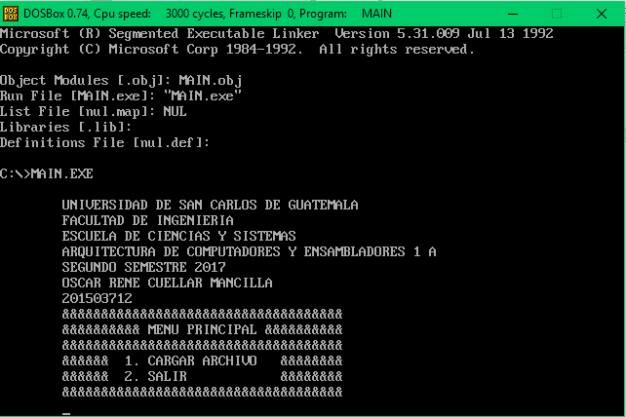

**CARGAR ARCHIVO:**

En esta sección del programa se pedirá una ruta la cual ingresara el usuario, esta ruta hace referencia a un archivo con extensión (.arq) el cual contiene números entre delimitadores, el símbolo + para ser exacto seguidos se un salto de línea y un retorno de carro y finalizando con un punto y coma como a continuación:

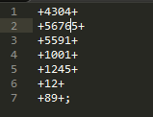

El archivo debe estar situado en la carpeta que se montó el disco virtual o en una subcarpeta de este mismo. Por ejemplo, si se montó C:\masm\masm611\bin a la hora de ingresar la ruta si se pone, por ejemplo: C:\entrada.arq, este archivo “entrada” debe estar ubicado en C:\masm\masm611\bin\ ya que es donde está montada la unidad.

Ingresando la ruta del archivo:

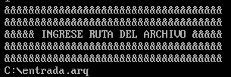

El programa esperará a que ingrese un enter o salto de línea para analizar el archivo.

Al oprimir enter el programa se encargará de analizar el archivo en busca de errores léxicos o sintácticos, si en dado caso se encontrara alguno de estos mostrara un error en pantalla describiendo cual fue y la causa. De lo contrario se mostrará un mensaje de que el archivo fue leído con éxito y sin errores.

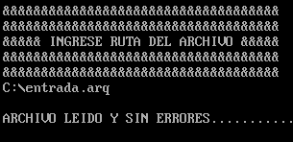

Luego de ingresar la ruta y que esta haya sido analizada y no contenga errores se mostrará un menú especial de operaciones el cual nos permitirá escoger que operación queremos realizar con el archivo que se cargó y que resultados queremos mostrar.

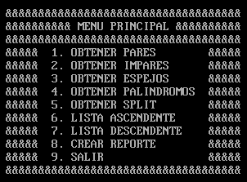

Podremos escoger cualquiera de estas opciones y se nos imprimirá en pantalla los resultados correspondientes, por ejemplo, al presionar la tecla 4 nos muestra una lista de los números palíndromos que hay en el archivo de entrada:

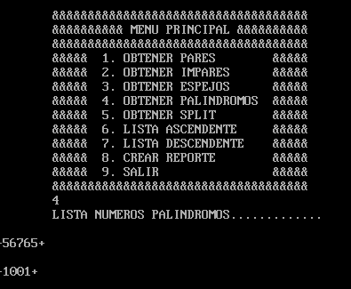

Como se puede apreciar el archivo de entrada contiene los números palíndromos: 56765 y 1001.

Se deberá presionar de nuevo un enter para regresar al menú de operaciones y poder escoger otro resultado a mostrar.

En caso no se ingrese un numero correcto o un carácter diferente, se limpiará la consola y se volverá a mostrar el menú de operaciones.

Si se escoge la opción salir se regresara al menú principal para poder tener opción de cargar un nuevo archivo, y si en este menú se escoge la opción salir, el programa finalizara.

Al escoger la opción de Crear Reporte se crea un archivo con extensión (.rep) en el mismo lugar donde se encuentra el archivo de entrada y con el mismo nombre. En el se encuentran las listas de todos los análisis de números que se pueden generar.